Составила: Фёдорова Олеся Вячеславовна
Учитель математики (учитель-практикант)
МОУ «Гимназия № 31 г. Саратова»
Саратов, 2019
Тема урока: Окружность и круг
Тип урока: Урок закрепления знаний
Цель урока: закрепление понятия окружности и круга; формирование умения строить окружность с помощью циркуля по заданному радиусу и диаметру.
Задачи:
Образовательные:
- закрепить основные понятия: радиус, диаметр, хорда, дуга окружности.
Развивающие:
- логически мыслить при определении зависимости в соответствии с условием задачи;
- развивать грамотную математическую речь; память, внимание, делать выводы, основанные на рассуждениях;
- содействовать развитию познавательного интереса, творческих способностей, умению сравнивать, анализировать;
Воспитательные:
- прививать интерес к математике;
- развивать навыки устойчивого внимания.

Ход урока
- орг. момент
- Проверка домашнего задания № 707, 708.
- Устный опрос
- Что такое окружность?
- На каком расстоянии находятся все точки окружности от центра
- Что такое радиус?
- Что такое диаметр?
- Что такое хорда?
- Что такое дуга?
- Что такое круг?
- Работа по картинкам слайды 2-5
- Решение примеров:
- Найти диаметр, если радиус
2см; 4 мм; 30 м.
- Найти радиус, если диаметр
18 см; 120 мм; 5 м.
ФИзминутка
- По учебнику
№ 703, 705, 706, 709, 710, 711, 713
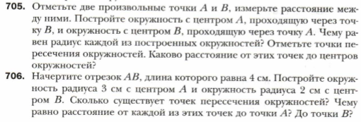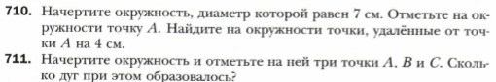
- Домашнее задание № 704, 712
- Рефлексия

